Qualität hat immer Saison

Hochwertige Edelstahl-Entwässerung von Aschl im Traditionsweingut Fuhrgassl-Huber in Wien

Pichl bei Wels, April 2024. Wien gilt als Österreichs pulsierende Hauptstadt des Weins. Im Weingut Fuhrgassl-Huber im Wiener Bezirk Neustift am Walde haben Tradition und die Qualität der Weine einen hohen Stellenwert. Das Sortiment ist aufgrund der unterschiedlichen Boden- und Klimastruktur sehr vielschichtig und spannend. Mit seiner traditionsbewussten Buschenschank und dem prächtigen Gastgarten entwickelte sich das Weingut Fuhrgassl-Huber zu einem Markenzeichen für die typische „Wiener Geselligkeit“. Bei der Modernisierung der Räumlichkeiten setzt das Weingut auf österreichische Spitzenqualität: Die Edelstahl-Entwässerungstechnik von Aschl (1A Edelstahl GmbH) sorgt im Tanklager sowie im Barriquekeller für eine schnelle und hygienische Wasserabfuhr. Die Schlitzrinne und der Bodenablauf Eurosink Junior sind totraumfrei und lassen sich einfach reinigen.
In Wien gehen Gemütlichkeit und Genuss Hand in Hand, doch nur wenige wissen dies zu perfektionieren. Im Weingut Fuhrgassl-Huber in Neustift am Walde über den Dächern der österreichischen Landeshauptstadt kann man versteckt im terrassenförmig angelegten Gastgarten, unter schattigen Kastanien, gemütlich bei einem Glas Wein die Seele baumeln lassen. Bei der traditionsbewussten Buschenschank wird natürlich nur der eigene Wein serviert. Das Sortiment des Weinguts Fuhrgassl-Huber ist dank der unterschiedlichen Böden mit beispielsweise Muschelkalksedimenten oder Lehm sowie der klimatischen Bedingungen sehr abwechslungsreich. Das Weingut erstreckt sich über 38 Hektar im 19. Wiener Bezirk, davon 28 Hektar in Neustift am Walde und 10 Hektar am Wiener Nussberg sowie in Grinzing. Obwohl das Weingut Fuhrgassl-Huber mit einer großen Weinanbaufläche aufwartet, liegt das Hauptaugenmerk von Kellermeister und Winzer des Weinguts Thomas Huber auf der Qualität der Weine und der Tradition. Das familiäre Engagement von Gründer Ernst Huber für die Weinkultur wird vom Enkel Thomas Huber mit fachlicher Kompetenz und Enthusiasmus fortgesetzt. Fokussiert wird dabei die Regionalität der Weine und der hohe qualitative Anspruch, ohne dabei die erforderliche Balance zwischen Natur und moderner Kellertechnik außer Acht zu lassen. Am beliebtesten bei Fuhrgassl-Huber ist der nach urtypischer Wiener Art angebaute Gemischte Satz. Thomas Huber erklärt, dass für den Gemischten Satz verschiedene Traubensorten am selben Weinberg gemischt gesetzt und zur gleichen Zeit gelesen, gekeltert und vergoren werden.
Zur hohen Weinqualität trägt auch eine hochwertige Kellereitechnik bei. Damit Wasch- und Kondenswasser sowie Kellerfeuchtigkeit sicher abgeführt werden, empfiehlt sich eine effiziente Entwässerungstechnik. Diese sollte außerdem leicht zu reinigen sein und eine lange Lebensdauer besitzen. Kellermeister Thomas Huber entschied sich bei der Modernisierung von Tanklager und Barriquekeller für die Entwässerungstechnik des Edelstahl-Spezialisten Aschl. Wie Fuhrgassl-Huber setzt das österreichische Familienunternehmen auf 1A Qualität. Für eine optimale Entwässerung wurden im Weinlager sieben Edelstahl-Punktabläufe Eurosink Junior DN 100 sowie 35 Lfm. randverstärkte Schlitzrinnen aufgeteilt auf vier Entwässerungslinien installiert. Durch das bereits integrierte Rinnengefälle konnten die Schlitzrinnen waagrecht montiert werden. Sie ließen sich dabei mittels höhenverstellbarer Stellfüße millimetergenau an die Bodenhöhe anpassen. Die eingeschweißten Maueranker sorgen für eine feste Verkrallung mit dem Bodenbelag. Die Schlitzrinnen wurden zudem randverstärkt geliefert. Dadurch sind sie problemlos mit Gabelstapler und anderen Fahrzeugen befahrbar.
Die Aschl-Entwässerungstechnik sorgt für eine effiziente Abfuhr von Wasser und Schmutz sowie Feststoffen. Doch auch Kellerfeuchtigkeit wird sicher und dank der feinen Edelstahl-Linien optisch dezent abgeführt. Das große Längsgefälle der Rinnen und Bodenabläufe sichert dabei eine hohe Ablaufleistung. Im Gegensatz zu anderen Fabrikaten bestehen die Entwässerungskomponenten von Aschl komplett aus Edelstahl – einem der hygienischsten Materialien. Auch die Bauweise von Rinnen und Bodenabläufen wurde auf die hohen Hygienestandards der Lebensmittelherstellung abgestimmt. Die Aschl-Produkte sind totraumfrei und verhindern durch die glatte Oberfläche ohne Ecken und Hohlräume, dass sich Schmutzreste festsetzen können. So wird vermieden, dass sich Keime und Bakterien ansiedeln oder Ablagerungen, wie Weinstein entstehen. Für eine hygienische Entwässerung sorgen auch der integrierte Edelstahl-Schmutzfangkorb und der Geruchsverschluss im Bodenablauf Eurosink Junior. Die Feststoffe sammeln sich bei der Wasserabfuhr kontrolliert im Schmutzfangkorb und lassen sich einfach entsorgen. Der integrierte Geruchsverschluss schützt zudem vor schlechten Gerüchen. Dank der herausnehmbaren Abdeckungen lassen sich die Rinnen und Bodenabläufe ganz einfach ausspülen. Apropos Hygiene: Thomas Huber setzt auch bei der Reinigung von Stiefeln und Arbeitsschuhen auf Aschl. Der Kellermeister ließ in seinem Weingut eine Stiefelwaschanlage des Edelstahl-Spezialisten einbauen. Die qualitativ hochwertige Anlage mit integrierter Bürsteneinheit reinigt verschmutztes Schuhwerk schnell und komfortabel.
Die langlebigen Qualitätsprodukte von Aschl tragen so zur hohen Weinqualität bei Fuhrgassl-Huber bei. Denn wie Kellermeister und Winzer Thomas Huber in seinem Motto verlauten lässt, hat Qualität hat immer Saison.
ENDE

Projektdaten

I. Gebäudedaten

Adresse: Weingut Fuhrgassl-Huber
Neustift am Walde 68
A – 1190 Wien
Internet: www.weingut-fuhrgassl-huber.at

Anbaufläche: 38 Hektar
(28 Hektar in Neustift am Walde,
10 Hektar am Nussberg und Grinzing)

II. Daten Entwässerungstechnik

Eingesetzte Entwässerungstechnik: 7 Bodenabläufe Eurosink Junior DN100
35 Lfm. randverstärkte Schlitzrinnen inkl.
4 Bodenabläufe
1 Stiefelwaschanlage 750 x 550 mm

Bodenablauf Eurosink Junior®

- Material: komplett aus rostfreiem Edelstahl V2A (optional V4A), gebeizt und passiviert
- Materialstärke: 3 mm
- Einlauf Durchmesser: 220 mm
- Mit Abdeckplatte, 10 mm Randeinlaufschlitz
- Ablaufleistung: ca. 3,4 l/sec
- Runde, totraumfreie Bauweise für einwandfreie Hygiene und Reinigung
- herausnehmbarer Schmutzfangkorb ermöglicht eine leichte Reinigung, inkl. Geruchsverschluss
- Optional randverstärkt, mit Rinnenanschluss oder Klebeflansch
- Bis zu 4 Rinnenanschlüsse möglich
- Belastungsklasse M (125 kN, staplerbefahrbar)

Schlitzrinne

- Die ideale Entwässerung im Tanklager: Wasch- und Kondenswasser sowie Kellerfeuchtigkeit werden sicher und optisch dezent abgeführt
- Material: komplett aus rostfreiem Edelstahl V2A (optional V4A), gebeizt und passiviert
- Wassereinlaufbreite: 20 mm
- Rinnenbreite: 70 mm
- Wassereinlauflänge: 1.000 bis 6.000 mm
- V-Kantung, Rinnengefälle: 0,5 %
- Rinnenkörper mit totraumfreier, konischer Bauform für optimale Hygiene
- Mit höhenverstellbaren Stellfüßen und Mauerankern für eine sichere Installation
- Belastungsklasse M (125 kN, staplerbefahrbar)

Mehr Infos unter: www.aschl-edelstahl.com

Über ASCHL
Vom Ein-Mann-Betrieb zum führenden Spezialisten für anspruchsvolle Edelstahl-Entwässerungs- & Rohrleitungstechnik in Europa. Seit der Gründung durch CEO Ing. Roman Aschl im Jahr 1994 ist die Marke ASCHL beständig gewachsen. Bekannt geworden durch Innovationen, wie der Badrinne SPArin und der Parkdeckrinne SECURIN, hat ASCHL in einer Nische die internationalen Märkte konsequent erobert. 17 Patente und sechs eigenständige Markenanmeldungen unterstreichen die permanente Innovationsfähigkeit von ASCHL.

Bildlegenden: Qualität hat immer Saison – 1/4

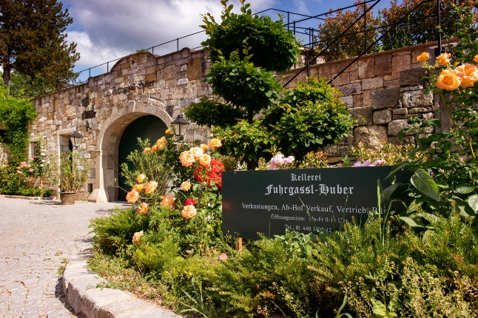  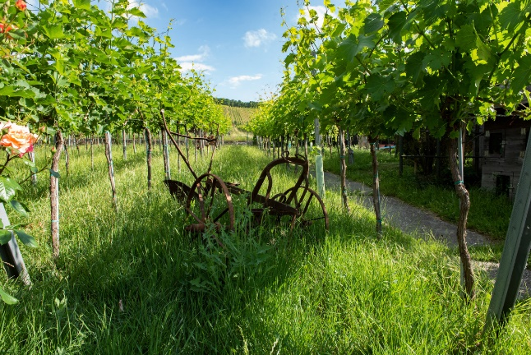 | Motiv 1:  Mit seiner traditionsbewussten Buschenschank und dem prächtigen Gastgarten entwickelte sich das Weingut Fuhrgassl-Huber in Neustift am Walde zu einem Markenzeichen für die typische „Wiener Geselligkeit“.  Motiv 2:  Das Weinsortiment des Weinguts Fuhrgassl-Huber ist dank unterschiedlicher Böden und klimatischer Bedingungen in Neustift am Walde, am Nussberg und in Grinzing sehr abwechslungsreich.

Bildquelle: ASCHL (eine Marke der 1A Edelstahl GmbH)
Abdruck honorarfrei bitte unter Quellenangabe.

Bildlegenden: Qualität hat immer Saison – 2/4
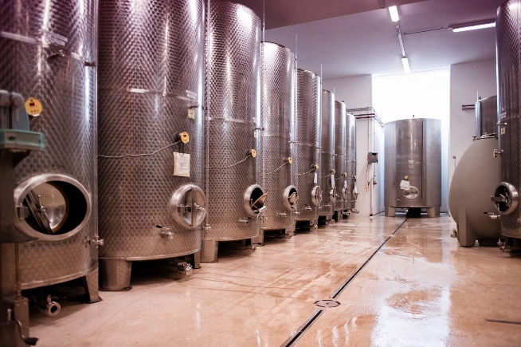  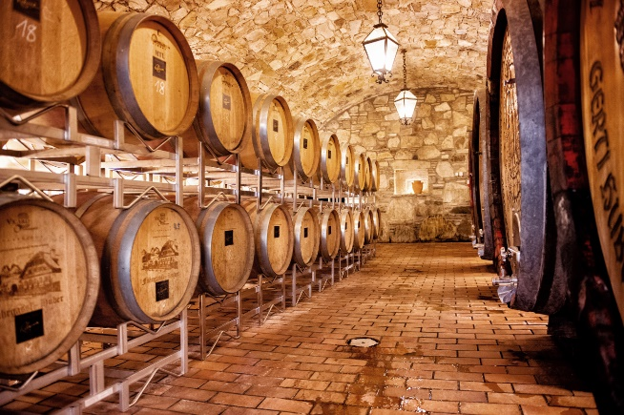 | Motiv 3:  Im Tanklager des Weinguts Fuhrgassl-Huber führen elegante Entwässerungslinien, bestehend aus den Bodenabläufen Eurosink Junior sowie Schlitzrinnen von Aschl, Wasser und Kellerfeuchtigkeit optisch dezent ab.  Motiv 4:  Im Gewölbekeller punkten die Edelstahl-Bodenabläufe Eurosink Junior von Aschl mit ihrer totraumfreien Hygieneform. Die glatte Oberfläche verhindert, dass sich Schmutzreste und Keime festsetzen können.

Bildquelle: ASCHL (eine Marke der 1A Edelstahl GmbH).
Abdruck honorarfrei bitte unter Quellenangabe.
Bildlegenden: Qualität hat immer Saison – 3/4
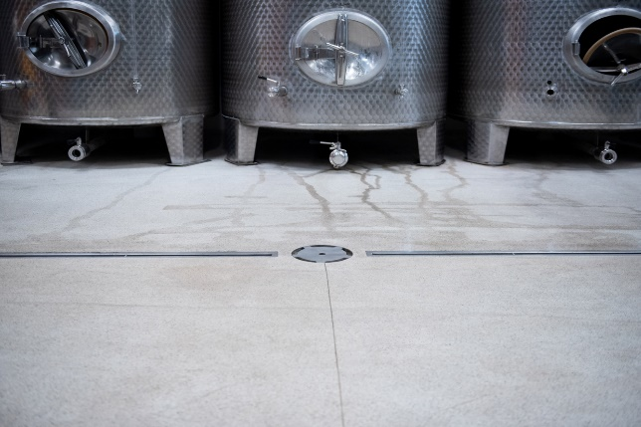  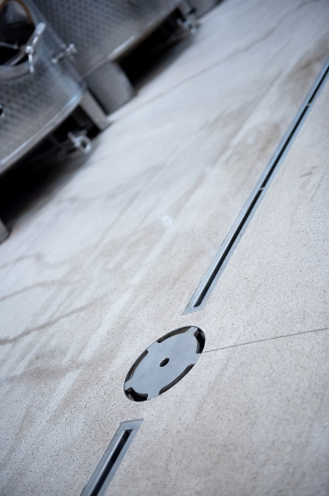 | Motive 5a und b:  Der Bodenablauf Eurosink Junior von Aschl besitzt einen integrierten Edelstahl-Schmutzfangkorb sowie einen Geruchsverschluss. Dank der herausnehmbaren Abdeckungen lassen sich Rinnen und Bodenabläufe ganz einfach ausspülen.
Bildquelle: ASCHL (eine Marke der 1A Edelstahl GmbH)
Abdruck honorarfrei bitte unter Quellenangabe.

Bildlegenden: Qualität hat immer Saison – 4/4
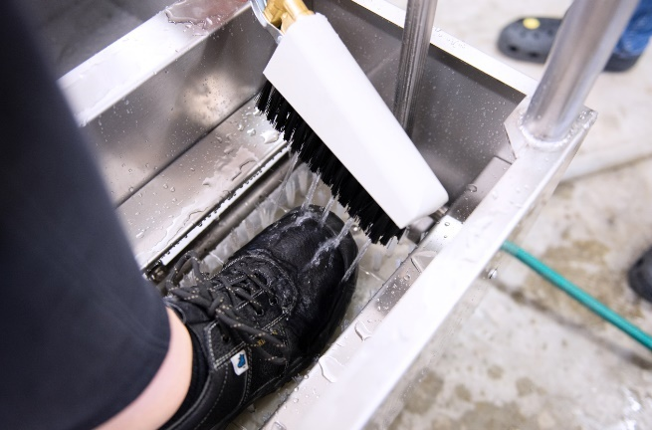 | Motiv 6:  Kellermeister Thomas Huber setzt bei der Reinigung von Stiefeln und Arbeitsschuhen auf die Stiefelwaschanlage von Aschl. Die qualitativ hochwertige Anlage mit integrierter Bürsteneinheit reinigt verschmutztes Schuhwerk schnell und komfortabel.
Bildquelle: ASCHL (eine Marke der 1A Edelstahl GmbH)
Abdruck honorarfrei bitte unter Quellenangabe.

